Test Case:  Riferimento: | TC-001  REQ-01 | Nome: | Accesso e visualizzazione pagine pubbliche come utente non registrato (guest)
Descrizione: | Verificare che un utente possa visualizzare correttamente la pagina iniziale (home), accedere al catalogo, visualizzare i dettagli di un prodotto e raggiungere le pagine di login e registrazione tramite la navbar.
Prerequisiti: | Nessuno
Procedura: | - Entrando nel sito si può già verificare il funzionamento della prima pagina (home)  - Per verificare che il catalogo funzioni premere “Catalog” nella navbar  - Se funziona allora premere il pulsante “Details” di un prodotto qualsiasi  - Infine per verificare la visualizzazione delle pagine d’accesso premere i pulsanti “Login” e Sign Up” nella navbar
Risultati attesi: | Visualizzazione delle pagine definite senza errori

Test Case:  Riferimento: | TC-002  REQ-02 | Nome: | Accesso e visualizzazione delle pagine per gli utenti registrati (user)
Descrizione: | Accesso e visualizzazione delle pagine di un utente qualsiasi (home, catalogo, prodotto specifico, carrello, impostazioni profilo)
Prerequisiti: | Eseguire l’accesso con credenziali di un utente qualsiasi
Procedura: | - Dopo l’accesso si è reindirizzati alla pagina home  - Accedere dalla navbar a “Catalog”  - Accedere alle impostazioni del profilo (dal bottone con l’username)  - Accedere al carrello dalla navbar
Risultati attesi: | Visualizzazione delle pagine definite senza errori

Test Case:  Riferimento: | TC-003  REQ-02 | Nome: | Accesso e visualizzazione delle pagine per gli utenti registrati (vendor)
Descrizione: | Accesso e visualizzazione delle pagine di un vendor (home, catalogo, prodotto specifico, lista prodotti, aggiunta prodotto, modifica prodotto, vendite, impostazioni profilo)
Prerequisiti: | Eseguire l’accesso con credenziali di un vendor
Procedura: | - Dopo l’accesso si è reindirizzati alla pagina di gestione dei prodotti  - Tentare la modifica premendo l’icona della matita accanto ad un prodotto  - Accedere dalla navbar ad “Add Product”  - Accedere dalla navbar a “Sales”  - Tornare alla home premendo il logo del sito  - Accedere dalla navbar a “Catalog”  - Premere il pulsante “Details” di un prodotto qualsiasi  - Accedere alle impostazioni del profilo (dal bottone con l’username)
Risultati attesi: | Visualizzazione delle pagine definite senza errori

Test Case:  Riferimento: | TC-004  REQ-02 | Nome: | Accesso e visualizzazione delle pagine per gli utenti registrati (admin)
Descrizione: | Accesso e visualizzazione delle pagine di un admin (home, catalogo, prodotto specifico, gestione utenti, modifica utenti, impostazioni profilo)
Prerequisiti: | Eseguire l’accesso con credenziali di un admin
Procedura: | - Dopo l’accesso si è reindirizzati alla pagina di gestione dell’admin  - Tentare la modifica premendo l’icona della matita accanto ad un utente  - Tornare alla home premendo il logo del sito  - Accedere dalla navbar a “Catalog”  - Premere il pulsante “Details” di un prodotto qualsiasi  - Accedere alle impostazioni del profilo (dal bottone con l’username)
Risultati attesi: | Visualizzazione delle pagine definite senza errori

Test Case:  Riferimento: | TC-005  REQ-03 | Nome: | Gestione degli utenti registrati (modifica)
Descrizione: | L’amministratore deve poter modificare le informazioni degli account degli utenti registrati, esclusa la password.
Prerequisiti: | Eseguire l’accesso con credenziali di un admin
Procedura: | - Nella pagina di gestione degli utenti premere l’icona della matita per accedere al form di modifica di un utente  - Cambiare le informazioni di quell’utente  - Salvare le modifiche  - Verificare la modifica delle informazioni dalla lista degli utenti
Risultati attesi: | Modifiche apportate per l’utente scelto

Test Case:  Riferimento: | TC-006  REQ-03 | Nome: | Gestione degli utenti registrati (eliminazione)
Descrizione: | L’amministratore deve poter eliminare gli utenti registrati, escludendo la possibilità di eliminare sé stesso.
Prerequisiti: | Eseguire l’accesso con credenziali di un admin
Procedura: | - Tentare l’eliminazione di un utente tramite l’icona del cestino  - Tentare l’eliminazione dell’admin accedendo al percorso: /admin/delete/1
Risultati attesi: | L'utente qualsiasi viene eliminato correttamente.  In caso di tentativo di eliminazione dell’admin, verrà restituita una pagina di errore e l’operazione non conclusa.

Test Case:  Riferimento: | TC-007  REQ-04 | Nome: | Gestione dell’account utente
Descrizione: | Si deve poter accedere alla pagina Profile per poter gestire il proprio account. Questa operazione è permessa solamente agli utenti registrati che hanno effettuato il login.
Prerequisiti: | Essere registrati ed aver effettuato il login
Procedura: | - Cliccare sul menù a tendina con scritto il proprio nome in alto a destra della pagina  - Selezionare l’opzione “Profile”
Risultati attesi: | Si deve poter accedere alla pagina Profile e gestire le proprie informazioni.

Test Case:  Riferimento: | TC-008  REQ-04 | Nome: | Modifica delle informazioni personali
Descrizione: | Nella pagina Profile si devono poter modificare le proprie informazioni personali.
Prerequisiti: | Essere registrati, aver effettuato il login ed essere nella pagina Profile
Procedura: | - All’interno della pagina profile, nella sezione “Profile information” cambiare i campi “Name”, “Email”,”Username”  - Cliccare sul bottone “Save”  - In fondo alla pagina, nella sezione “Update Password” inserire la password corrente ed in seguito una nuova  - Cliccare sul pulsante “Save”
Risultati attesi: | Le informazioni personali devono essere cambiate nel modo scelto.

Test Case:  Riferimento: | TC-009  REQ-04 | Nome: | Eliminazione account
Descrizione: | Nella pagina Profile, deve essere possibile eliminare il proprio account.
Prerequisiti: | Essere registrati, aver effettuato il login ed essere nella pagina Profile
Procedura: | - In fondo alla pagina Profile, cliccare sul bottone “DELETE ACCOUNT”  - Inserire la password dell’account  - Cliccare sul bottone “DELETE ACCOUNT”
Risultati attesi: | L’account deve essere stato eliminato.

Test Case:  Riferimento: | TC-010  REQ-05 | Nome: | Sistema di pagamento
Descrizione: | Un utente autenticato deve poter effettuare un pagamento per un determinato prodotto.
Prerequisiti: | L’utente deve essere registrato ed aver effettuato il login
Procedura: | - Selezionare su un prodotto a scelta  - Cliccare sul bottone “Add to cart”  - Cliccare sull’icona del carrello in alto a destra  - Cliccare sul bottone “Proceed to purchase”  - Inserire i dettagli di pagamento (di test offerti da Stripe)  - Cliccare sul bottone “Paga”
Risultati attesi: | Il pagamento deve andare a buon fine.

Test Case:  Riferimento: | TC-011  REQ-06 | Nome: | Gestione dei prodotti - Aggiunta
Descrizione: | Il vendor deve poter aggiungere dei prodotti.
Prerequisiti: | Bisogna aver effettuato il login come vendor
Procedura: | - Nella pagina “Add Product” inserire i dettagli necessari per l’inserimento del prodotto  - Cliccare sul bottone “ADD PRODUCT”
Risultati attesi: | Il prodotto deve essere stato aggiunto al catalogo.

Test Case:  Riferimento: | TC-012  REQ-06 | Nome: | Gestione dei prodotti - Modifica
Descrizione: | Il vendor deve poter modificare i prodotti.
Prerequisiti: | Bisogna aver effettuato il login come vendor
Procedura: | - Nella pagina “Products” cliccare sull’icona della matita di un prodotto a scelta  - Modificare i dettagli del prodotto  - Cliccare sul bottone “EDIT”
Risultati attesi: | Il prodotto deve essere stato modificato e visualizzabile nel catalogo.

Test Case:  Riferimento: | TC-013  REQ-06 | Nome: | Gestione dei prodotti - Eliminazione
Descrizione: | Il vendor deve poter eliminare i prodotti.
Prerequisiti: | Bisogna aver effettuato il login come vendor
Procedura: | - Nella pagina “Products” cliccare sull’icona del cestino di un prodotto a scelta  - Nella conferma, cliccare sul bottone “Ok”
Risultati attesi: | Il prodotto deve essere stato eliminato e dunque non presente nel catalogo.

Test Case:  Riferimento: | TC-014  REQ-07 | Nome: | Ricerca prodotti tramite barra di ricerca
Descrizione: | Si devono poter cercare i prodotti tramite la barra di ricerca. In seguito devono essere visualizzati solamente i prodotti la cui esistenza è coerente con i termini di ricerca inseriti.
Prerequisiti: | I prodotti devono essere all’interno del Database
Procedura: | - Nella pagina Catalog inserire il testo “Jordan” nella barra di ricerca
Risultati attesi: | I prodotti caricati devono essere coerenti con il termine di ricerca “Jordan”.

Test Case:  Riferimento: | TC-015  REQ-08 | Nome: | Sistema di registrazione
Descrizione: | Deve essere possibile registrare un nuovo account.
Prerequisiti: | L’account non deve già esistere
Procedura: | - Cliccare sul bottone “Sign Up” in alto a destra della pagina  - Inserire le informazioni richieste  - Cliccare sul bottone “REGISTER”
Risultati attesi: | L’account deve essere registrato, dunque deve essere possibile effettuare il login ed utilizzarlo.

Test Case:  Riferimento: | TC-016  REQ-08 | Nome: | Sistema di accesso
Descrizione: | Deve essere possibile effettuare l’accesso con un account.
Prerequisiti: | L’account deve esistere
Procedura: | - Cliccare sul bottone “Login” in alto a desta della pagina  - Inserire le credenziali richieste  - Cliccare sul bottone “LOG IN”
Risultati attesi: | Il login deve essere andato a buon fine.

Test Case:  Riferimento: | TC-017  REQ-10 | Nome: | Sicurezza applicativo (SQL Injection)
Descrizione: | Test protezione da attacchi SQL Injcetion, ovvero protezione contro l’invio di codice SQL tramite input.
Prerequisiti: | - Credenziali d’accesso di un utente qualsiasi  - Username di un altro utente
Procedura: | - Accedere alla pagina di login  - Inserire la seguente stringa nel campo username: ' OR '1'='1  - Nel campo password  - Eseguire l’accesso con un account qualsiasi  - Nella sezione profile dell’account inserire la seguente stringa sostituendo con un username già esistente: username’ OR '1'='1
Risultati attesi: | - Restituzione di un errore senza eseguire login  - Nessun cambiamento dell’username

Test Case:  Riferimento: | TC-018  REQ-10 | Nome: | Sicurezza applicativo (CSRF)
Descrizione: | Test protezione da attacchi CSRF (Cross-Site Request Forgery), protezione contro richieste fraudolente provenienti da siti malevoli.
Prerequisiti: | Credenziali d’accesso di un utente qualsiasi
Procedura: | - Accedere ad un form qualsiasi (come per la modifica delle informazioni personali)  - Rimuovere dal form l’input o azzerare il valore contenente il token  - Inviare il form
Risultati attesi: | Restituzione di una pagina di errore

Test Case:  Riferimento: | TC-019  REQ-10 | Nome: | Sicurezza applicativo (Validazione input)
Descrizione: | Test di protezione contro l’invio di dati non validi tramite form. Verrà controllata la gestione nel caso in cui vengano inseriti caratteri speciali o campi vuoti.  I caratteri speciali includono: ! " # $ % & ' ( ) * + , - . / : ; < = > ? @ [ \ ] ^ _ { | } ~
Prerequisiti: | Credenziali d’accesso di tutti i tipi di utente (user, vendor e admin)
Procedura: | - Inviare tramite tutti i form disponibili simboli speciali o spazi vuoti
Risultati attesi: | - In caso di input vuoto: restituzione di un errore e reindirizzamento alla pagina precedente  - In caso di simboli speciali: errore oppure salvataggio tramite sanificazione

Test Case:  Riferimento: | TC-020  REQ-10 | Nome: | Sicurezza applicativo (Directory Traversal)
Descrizione: | Test di protezione delle risorse da utenti non autorizzati
Prerequisiti: | Credenziali d’accesso di tutti i tipi di utente (user, vendor e admin)
Procedura: | - Accedere come user  - Inserire nella barra di ricerca le seguenti rotte: /vendor, /admin, /vendor/add, /vendor/sales  - Eseguire il logout e ripetere come ospite  - Accedere come vendor  - Inserire nella barra di ricerca le seguenti rotte: /admin  - Accedere come admin  - Inserire nella barra di ricerca le seguenti rotte: /vendor, /vendor/add, /vendor/sales  - Eseguire il logout  - Verificare l’accesso a risorse sensibili sul server:  - ../../../../etc/passwd  - %2e%2e/%2e%2e/%2e%2e/%2e%2e/etc/passwd  - %252e%252e%252f  - ..%2f..%2f..%2fetc%2fpasswd
Risultati attesi: | - Reindirizzamento alla pagina home per ogni accesso non autorizzato (eccetto per l’utente non autenticato che verrà reindirizzato alla pagina di login)  - Per l’accesso a risorse sul server si attende come risposta 403 o 404

Test Case:  Riferimento: | TC-021  REQ-10 | Nome: | Sicurezza applicativo (XSS)
Descrizione: | Test protezione da attacchi XSS (Cross-Site Scripting), ovvero protezione contro l’invio tramite input di script malevoli.
Prerequisiti: | Credenziali d’accesso di un vendor e di un admin
Procedura: | - Accedere come vendor  - Accedere al form di aggiunta prodotto  - Compilare il form inserendo come descrizione uno script semplice come il seguente: <script>alert('XSS')</script>  - Tentare l’aggiunta di un prodotto  - Accedere alla pagina del prodotto e verificare se lo script viene eseguito  - Accedere alle impostazioni del profilo  - Modificare una delle informazioni personali col codice di prova ed inviarlo  - Accedere come admin e verificare se lo script viene eseguito
Risultati attesi: | Sanificazione degli input e non esecuzione se consultato il prodotto/utente con codice malevolo

Test Case | Risultato | Descrizione | Note
TC-001 | RIUSCITO | Verificare l’accesso alle pagine Home, Catalog, Details, Login e Sign Up come utente non registrato (Guest).  Risultato atteso  L’utente Guest deve poter avere accesso alle pagine citate in precedenza.  Risultato effettivo  L’utente Guest ha l’accesso per le pagine citate in precedenza. | -

Test Case | Risultato | Descrizione | Note
TC-002 | RIUSCITO | Verificare l’accesso alle pagine per gli utenti registrati (user).  Risultati attesi  L’utente user deve poter avere accesso a tutte le pagine di sua competenza.  Risultati effettivi  L’utente user ha accesso a tutte le pagine di sua competenza. | -

Test Case | Risultato | Descrizione | Note
TC-003 | RIUSCITO | Verificare l’accesso alle pagine per l’utente vendor.  Risultati attesi  L’utente vendor deve poter avere accesso a tutte le pagine di sua competenza.  Risultati effettivi  L’utente vendor ha l’accesso a tutte le pagine di sua competenza. | -

Test Case | Risultato | Descrizione | Note
TC-004 | RIUSCITO | Verificare l’accesso alle pagine per l’utente admin.  Risultati attesi  L’utente admin deve poter avere accesso a tutte le pagine di sua competenza.  Risultati effettivi  L’utente admin ha l’accesso a tutte le pagine di sua competenza. | -

Test Case | Risultato | Descrizione | Note
TC-005 | RIUSCITO | Verificare che l’utente admin possa modificare le informazioni degli account degli utenti registrati, esclusa la password.  Risultati attesi  L’utente admin deve essere in grado di modificare le informazioni con successo (esclusa la password).  Risultati effettivi  L’utente admin ha modificato con successo le informazioni (esclusa la password).  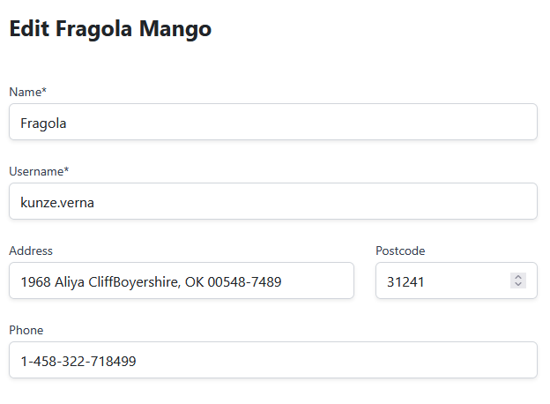  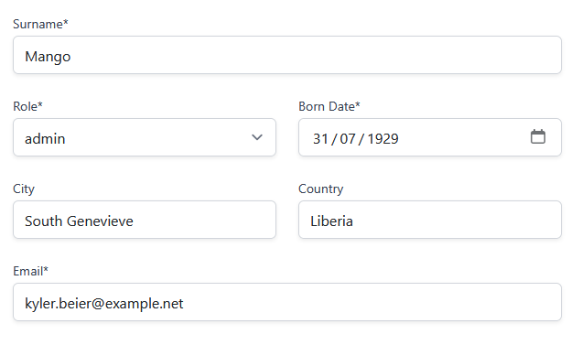 | -

Test Case | Risultato | Descrizione | Note
TC-006 | RIUSCITO | Verificare che l’utente admin possa eliminare gli utenti registrati, escluso sé stesso.  Risultati attesi  L’utente admin deve poter eliminare correttamente gli utenti registrati, fatta eccezione per sé stesso.  Risultati effettivi  L’utente admin ha eliminato con successo un’utente registrato, mentre l’eliminazione per il proprio account non era possible.  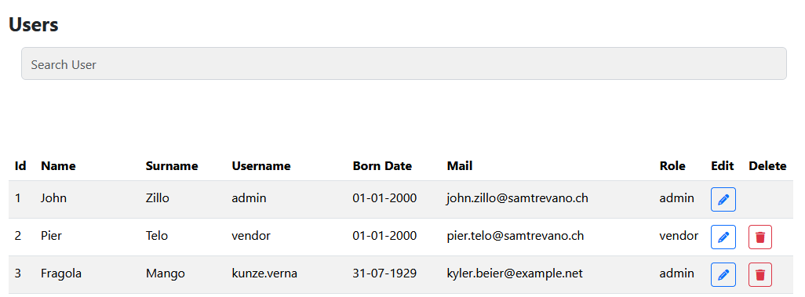 | -

Test Case | Risultato | Descrizione | Note
TC-007 | RIUSCITO | Verificare che un utente registrato (user) abbia l’accesso alla pagina Profile per poter modificare le impostazioni personali dell’account.  Risultati attesi  L’utente user deve poter accedere alla pagina Profile.  Risultati effettivi  L’utente user è in grado di accedere alla pagina Profile.  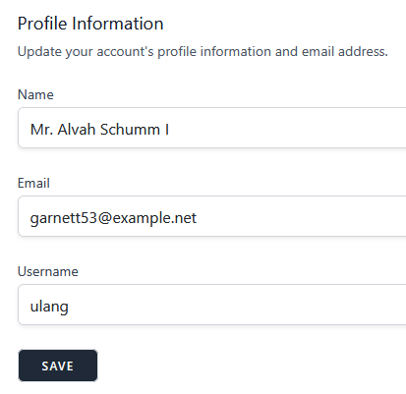 | -

Test Case | Risultato | Descrizione | Note
TC-008 | RIUSCITO | Verificare che un utente registrato (user) possa modificare le proprie informazioni personali nella pagina Profile.  Risultati attesi  L’utente user deve poter modificare le informazioni del proprio account.  Risultati effettivi  L’utente user è in grado di modificare le informazioni del proprio account.  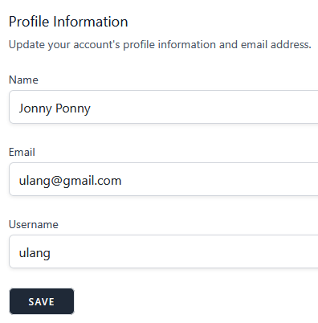 | -

Test Case | Risultato | Descrizione | Note
TC-009 | RIUSCITO | Verificare che un utente registrato (user) possa eliminare il proprio account nella pagina Profile.  Risultati attesi  L’utente user deve poter eliminare il proprio account.  Risultati effettivi  L’utente user è in grado di eliminare il proprio account.  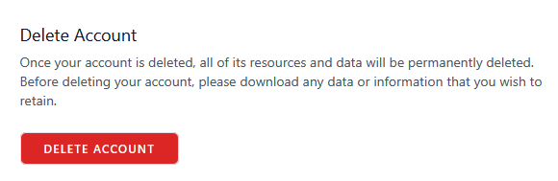  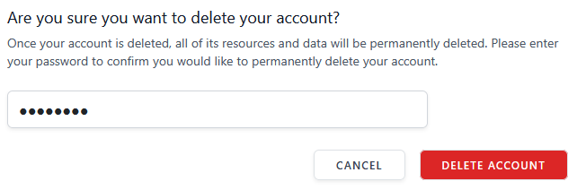 | -

Test Case | Risultato | Descrizione | Note
TC-010 | RIUSCITO | Verificare che un utente registrato (user) possa effettuare degli acquisti.  Risultati attesi  L’utente user deve poter effettuare acquisti.  Risultati effettivi  L’utente user è in grado di effettuare acquisti.  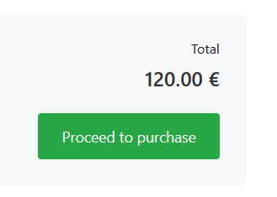  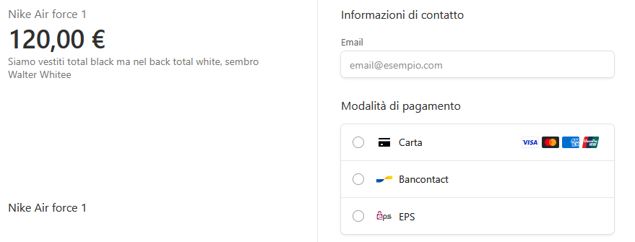 | -

Test Case | Risultato | Descrizione | Note
TC-011 | RIUSCITO | Verificare che l’utente vendor possa aggiungere dei prodotti.  Risultati attesi  L’utente vendor deve poter aggiungere prodotti.  Risultati effettivi  L’utente vendor è in grado di aggiungere prodotti. | -

Test Case | Risultato | Descrizione | Note
TC-012 | RIUSCITO | Verificare che l’utente vendor possa modificare i prodotti.  Risultati attesi  L’utente vendor deve poter modificare i prodotti.  Risultati effettivi  L’utente vendor è in grado di modificare i prodotti. | -

Test Case | Risultato | Descrizione | Note
TC-013 | RIUSCITO | Verificare che l’utente vendor possa eliminare i prodotti.  Risultati attesi  L’utente vendor deve poter eliminare i prodotti.  Risultati effettivi  L’utente vendor è in grado di eliminare i prodotti.  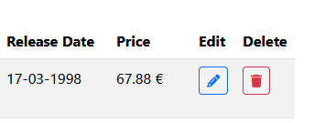  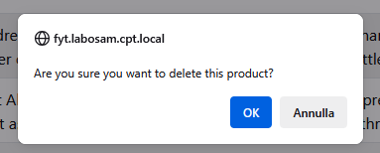 | -

Test Case | Risultato | Descrizione | Note
TC-014 | RIUSCITO | Verificare che i prodotti ricercati tramite barra di ricerca vengano visualizzati.  Risultati attesi  I prodotti corrispondenti al termine di ricerca inserito nella barra di ricerca devono essere visualizzati.  Risultati effettivi  I prodotti che rispettano i criteri di ricerca inseriti nella barra di ricerca vengono visualizzati.  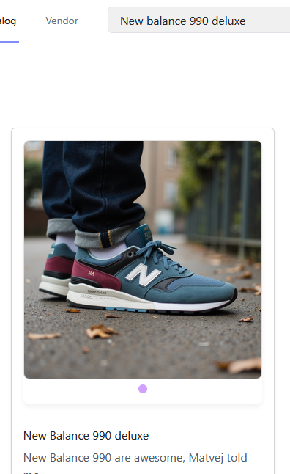 | -

Test Case | Risultato | Descrizione | Note
TC-015 | RIUSCITO | Verificare che sia possibile effettuare la registrazione.  Risultati attesi  Deve essere possibile effettuare la registrazione come nuovo utente.  Risultati effettivi  La registrazione come nuovo utente è andata a buon fine.  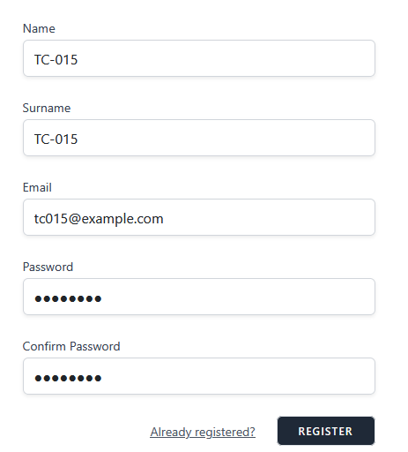  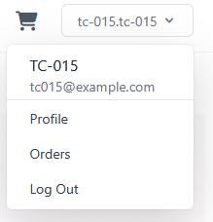 | -

Test Case | Risultato | Descrizione | Note
TC-016 | RIUSCITO | Verificare che sia possibile effettuare il login.  Risultati attesi  Deve essere possibile effettuare il login con un utente esistente.  Risultati effettivi  Il login con un utente esistente è andato a buon fine.  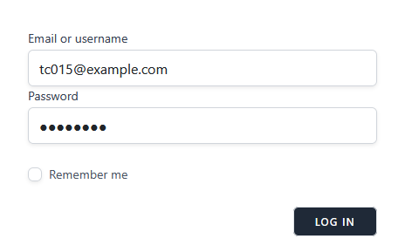  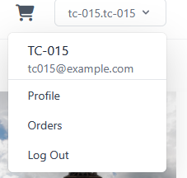 | -

Test Case | Risultato | Descrizione | Note
TC-017 | RIUSCITO | Test protezione da attacchi SQL Injcetion, ovvero protezione contro l’invio di codice SQL tramite input.  Risultati attesi:  - Restituzione di un errore senza eseguire login  - Nessun cambiamento dell’username  Risultati effettivi:  - Restituzione di un errore senza eseguire login  - Nessun cambiamento dell’username | -

Test Case | Risultato | Descrizione | Note
TC-018 | RIUSCITO | Test protezione da attacchi CSRF (Cross-Site Request Forgery), protezione contro richieste fraudolente provenienti da siti malevoli.  Risultati attesi:  Restituzione di una pagina di errore  Risultati effettivi:  Restituzione di una pagina di errore | -

Test Case | Risultato | Descrizione | Note
TC-019 | RIUSCITO | Test di protezione contro l’invio di dati non validi tramite form. Verrà controllata la gestione nel caso in cui vengano inseriti caratteri speciali o campi vuoti.  I caratteri speciali includono:  ! " # $ % & ' ( ) * + , - . / : ; < = > ? @ [ \ ] ^ _ { | } ~  Risultati attesi:  - In caso di input vuoto: restituzione di un errore e reindirizzamento alla pagina precedente  - In caso di simboli speciali: errore oppure salvataggio tramite sanificazione  Risultati effettivi:  - Input vuoto: restituzione di un errore e reindirizzamento alla pagina precedente  - Simboli speciali: salvataggio tramite sanificazione | Problemi di formattazione per alcuni input

Test Case | Risultato | Descrizione | Note
TC-020 | RIUSCITO | Test di protezione delle risorse da utenti non autorizzati (Directory Traversal)  Risultati attesi:  - Reindirizzamento alla pagina home per ogni accesso non autorizzato (eccetto per l’utente non autenticato che verrà reindirizzato alla pagina di login)  - Per l’accesso a risorse sul server si attende come risposta 403 o 404  Risultati effettivi:  - Reindirizzamento alla pagina home per ogni accesso non autorizzato (eccetto per l’utente non autenticato che verrà reindirizzato alla pagina di login)  - Per l’accesso a risorse sul server si attende come risposta 403 o 404 | -

Test Case | Risultato | Descrizione | Note
TC-021 | RIUSCITO | Test protezione da attacchi XSS (Cross-Site Scripting), ovvero protezione contro l’invio tramite input di script malevoli.  Risultati attesi:  Sanificazione degli input e non esecuzione se consultato il prodotto/utente con codice malevolo  Risultati effettivi:  Sanificazione degli input e non esecuzione se consultato il prodotto/utente con codice malevolo | -

